Felhívás
Valamennyi Tiszáninneni Református Általános Iskola
és a Miskolci Egyházi Általános Iskolák 5-6-7. osztályosai részére
Biblia-értő angol nyelvi versenyen való részvételre.
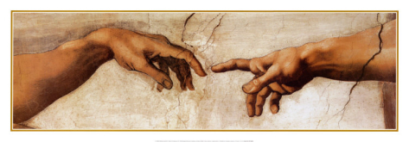
„…érted is amit olvasol?…” ^{(Apostolok Cselekedetei 8:30)}

Kedves Kollégák!
A Jókai Mór Református Általános és Alapfokú Művészeti Iskola versenyt hirdet, melynek célja a résztvevők bibliai ismeretének angol nyelven történő alkalmazása, játékos, könnyed formában. Reményeink szerint ez a Biblia-értő angol nyelvi verseny évente kerülne megrendezésre, más és más Bibliai alakok, történetek középpontba állításával. A 2014-ben megrendezendő első versenyünk témája Mózes története.
A verseny leírása:
Egyfordulós csapatverseny, amely 2014. március 11-én 13⁰⁰-től kerül megrendezésre iskolánkban. A csapatok feladatai (3 fő/csapat):
- írásbeli - szövegértésből
- játékos projektmunka (útlevél Mózesnek)
- szituációk, jelenetek (Mózes történeteinek megelevenítése)
- két perces memoriter (Mózes könyveiből)
Fődíj: ingyenes Theolinga nyelvvizsga (akkreditált) lehetőség a csapat valamennyi tagja számára
Nevezési díj és a nevezés módja:
- csapatonként 1500 HUF
- írásban mellékelt jelentkezési lappal, Fax: 46/509-683
- vagy e-mail-ben: jokaisuli@jokai-miskolc.hu
- illetve az iskola címére levélben: 3525 Miskolc, Pallos u. 1.
A szakemberekből álló zsűri a nevezéseket 2013. október 22-ig várja. A versennyel kapcsolatos részletes információk az iskola honlapján olvashatóak: www.jokai-miskolc.hu, illetve Mészáros Ágnes áll rendelkezésre telefonon minden további kérdésben. (Tel.: 46/509-684) A versenyre nevező csapatoknak eredményes részvételt és kollégáinknak sikeres felkészítést kívánunk!
Miskolc, 2013.09.18. Üdvözlettel:
Kis Klára, Igazgató

